 | COLÉGIO PEDRO II - UNIDADE SÃO CRISTÓVÃO III  3ª SÉRIE – MATEMÁTICA – PROFº MARCOS –  www.professorwaltertadeu.mat.br

PROJETO ENEM 10 – GABARITO
1) (UERJ 2009 – 2º EQ) Um estudante possui dez figurinhas, cada uma com o escudo de um único time de futebol, distribuídas de acordo com a tabela:
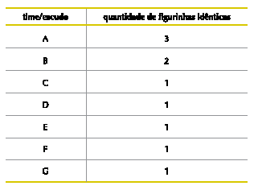
Para presentear um colega, o estudante deseja formar um conjunto com cinco dessas figurinhas, atendendo, simultaneamente, aos seguintes critérios:
– duas figurinhas deverão ter o mesmo escudo;
– três figurinhas deverão ter escudos diferentes entre si e também das outras duas.
De acordo com esses critérios, o número máximo de conjuntos distintos entre si que podem ser formados é igual a:
(A) 32
(B) 40
(C) 56
(D) 72

GABARITO: B

2) (UERJ 2009 – 2º EQ) Um atleta faz seu treinamento de corrida em uma pista circular que tem 400 metros de diâmetro. Nessa pista, há seis cones de marcação indicados pelas letras A, B, C, D, E e F, que dividem a circunferência em seis arcos, cada um medindo 60 graus.
Observe o esquema:
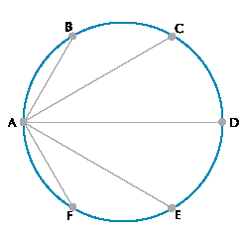
O atleta partiu do ponto correspondente ao cone A em direção a cada um dos outros cones, sempre correndo em linha reta e retornando ao cone A. Assim, seu percurso correspondeu a ABACADAEAFA. Considerando $\sqrt{3}$ = 1,7 , o total de metros percorridos pelo atleta nesse treino foi igual a:
(A) 1480
(B) 2960
(C) 3080
(D) 3120

GABARITO: B

3) (UERJ 2009 – 2º EQ) Os gráficos I e II representam as posições S de dois corpos em função do tempo t.
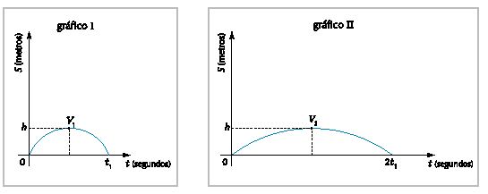
No gráfico I, a função horária é definida pela equação S = a₁ t² + b₁ t e, no gráfico II, por S = a₂ t² + b₂ t.
Admita que V1 e V2 são, respectivamente, os vértices das curvas traçadas nos gráficos I e II.
Assim, a razão $\frac{a_{1}}{a_{2}}$ é igual a:
(A) 1
(B) 2
(C) 4
(D) 8

GABARITO: C

4) (UERJ 2009 – 2º EQ) Muitas jóias são constituídas por ligas feitas de uma mistura de ouro puro com outros metais. Uma jóia é considerada de ouro n quilates se $\frac{n}{\text{24}}$ de sua massa for de ouro, sendo n um número inteiro, maior ou igual a 1 e menor ou igual a 24.
Uma aliança de ouro 15 quilates tem massa igual a 4 g.
Para transformar essa aliança em outra, de ouro 18 quilates, mantendo a quantidade dos outros metais, é necessário acrescentar, em sua liga, uma quantidade de gramas de ouro puro equivalente a:
(A) 1,0
(B) 1,5
(C) 2,0
(D) 3,0

GABARITO: C

5) (UERJ 2009 – 2º EQ) Uma pequena planta é colocada no centro P de um círculo, em um ambiente cuja única iluminação é feita por uma lâmpada L. A lâmpada é mantida sempre acesa e percorre o perímetro desse círculo, no sentido horário, em velocidade constante, retornando a um mesmo ponto a cada período de 12 horas.
Observe o esquema:
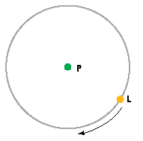

No interior desse círculo, em um ponto O, há um obstáculo que projeta sua sombra sobre a planta nos momentos em que P, O e L estão alinhados, e o ponto O está entre P e L.
Nessas condições, mediu-se, continuamente, o quociente entre as taxas de emissão de O2 e de CO2 da planta. Os resultados do experimento estão mostrados no gráfico, no qual a hora zero corresponde ao momento em que a lâmpada passa por um ponto A.
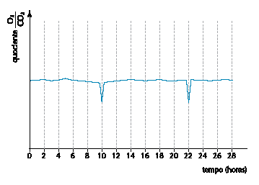
As medidas, em graus, dos ângulos formados entre as retas AP e PO são aproximadamente iguais a:
(A) 20 e 160
(B) 30 e 150
(C) 60 e 120
(D) 90 e 90

GABARITO: C

6) (UERJ 2010 – 1º EQ) Um conjunto de 100 copos descartáveis, dispostos em um suporte, serão usados em uma festa.
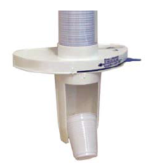
Considere, agora, as seguintes informações:
– sempre se tenta retirar apenas 1 copo de cada vez desse suporte;
– quando se tenta retirar 1 copo, e exatamente 2 saem juntos, 1 deles é desperdiçado;
– quando se tenta retirar 1 copo, e exatamente 3 saem juntos, 2 deles são desperdiçados;
– quando se tenta retirar 1 copo, nunca saem 4 ou mais de 4 juntos;
– foram retirados todos os copos desse suporte, havendo desperdício de 35% deles.
– a razão entre o número de vezes em que foram retirados exatamente 2 copos juntos e o número de vezes em que foram retirados exatamente 3 juntos foi de $\frac{3}{2}$ .
O número de vezes em que apenas 1 copo foi retirado do suporte é igual a:
(A) 30
(B) 35
(C) 40
(D) 45

GABARITO: C

7) (UERJ 2010 – 1º EQ) ) A acidez de frutas cítricas é determinada pela concentração de íons hidrogênio. Uma amostra de polpa de laranja apresenta pH = 2,3.
Considerando log 2 = 0,3, a concentração de íons hidrogênio nessa amostra, em mol.L-1, equivale a:
(A) 0,001
(B) 0,003
(C) 0,005
(D) 0,007

GABARITO: C

8) (UERJ 2010 – 1º EQ)
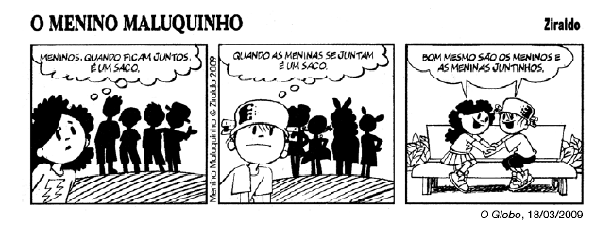
Considere como um único conjunto as 8 crianças – 4 meninos e 4 meninas – personagens da tirinha. A partir desse conjunto, podem-se formar n grupos, não vazios, que apresentam um número igual de meninos e de meninas.
O maior valor de n é equivalente a::
(A) 45
(B) 56
(C) 69
(D) 81

GABARITO: C

9) (UERJ 2010 – 1º EQ)
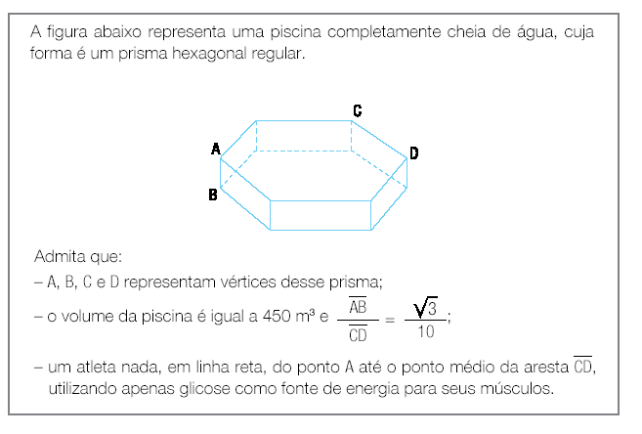

A velocidade média do atleta no percurso definido foi igual a 1,0 m/s.
O intervalo de tempo, em segundos, gasto nesse percurso equivale a cerca de:
(A) 12,2
(B) 14,4
(C) 16,2
(D) 18,1

GABARITO: D

10) (UERJ 2010 – 2º EQ) A nanotecnologia surgiu na segunda metade do século XX, possibilitando estimar o tamanho de moléculas e o comprimento de ligações químicas em nanômetros (nm), sendo 1 nm igual a 10⁻⁹ m.
A tabela a seguir apresenta os comprimentos das ligações químicas presentes na molécula do cis-1,2-dicloroeteno:
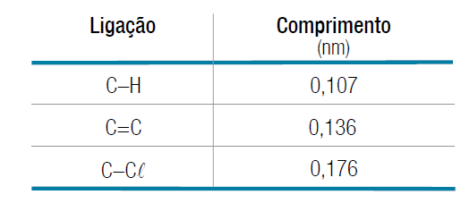
Admita que:
• os núcleos atômicos têm dimensões desprezíveis;
• os comprimentos das ligações correspondem à distância entre os núcleos.
A distância, em nanômetros, entre os dois núcleos de hidrogênio na molécula do cis-1,2-dicloroeteno equivale a:
(A) 0,214
(B) 0,243
(C) 0,272
(D) 0,283

GABARITO: B

11) (UERJ 2010 – 2º EQ) Uma pessoa submetida a uma determinada dieta alimentar deseja ingerir, no máximo, 500 kcal em fatias de uma torta.
Observe que:
• valor calórico é a quantidade de energia capaz de produzir trabalho, liberada pelo metabolismo de uma certa quantidade de alimento ingerido;
• os valores calóricos aproximados de carboidratos, lipídios e proteínas são, respectivamente, 4, 9 e 4 kcal/g;
• a torta contém, ao todo, 50% de carboidratos, 15% de lipídios e 35% de proteínas;
• cada fatia da torta tem massa de 50 g e todas são iguais e homogêneas.
Para obedecer à dieta, a maior quantidade de fatias dessa torta que a pessoa pode comer corresponde a:
(A) 1
(B) 2
(C) 3
(D) 4

GABARITO: B

12) (UERJ 2010 – 2º EQ) Uma embalagem em forma de prisma octogonal regular contém uma pizza circular que tangencia as faces do prisma.

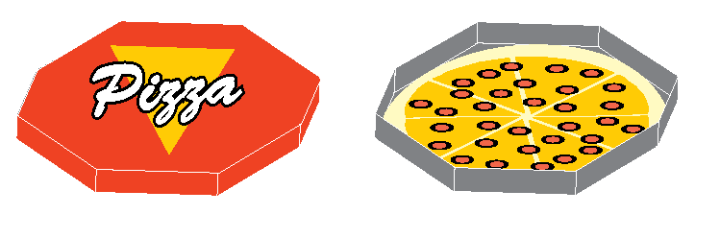
Desprezando a espessura da pizza e do material usado na embalagem, a razão entre a medida do raio da pizza e a medida da aresta da base do prisma é igual a:

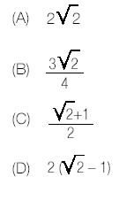
GABARITO: C

13) (UERJ 2010 – 2º EQ) 38) Ao refazer seu calendário escolar para o segundo semestre, uma escola decidiu repor algumas aulas em exatamente 4 dos 9 sábados disponíveis nos meses de outubro e novembro de 2009, com a condição de que não fossem utilizados 4 sábados consecutivos.
Para atender às condições de reposição das aulas, o número total de conjuntos distintos que podem ser formados contendo 4 sábados é de:
(A) 80
(B) 96
(C) 120
(D) 126

GABARITO: C

14) (UERJ 2010 – 2º EQ) A figura abaixo representa um recipiente cônico com solução aquosa de hipoclorito de sódio a 27%. O nível desse líquido tem 12 cm de altura.
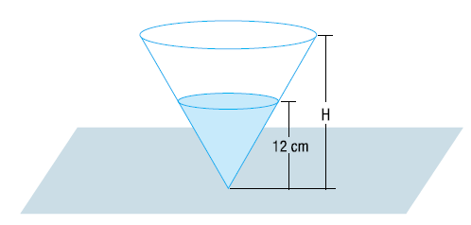
Para o preparo de um desinfetante, diluiu-se a solução inicial com água, até completar o recipiente, obtendo-se a
solução aquosa do hipoclorito de sódio a 8%.
Esse recipiente tem altura H, em centímetros, equivalente a :
(A) 16
(B) 18
(C) 20
(D) 22

GABARITO: B

15) (UERJ 2010 – 2º EQ) Uma bola de beisebol é lançada de um ponto 0 e, em seguida, toca o solo nos pontos A e B, conforme representado no sistema de eixos ortogonais:

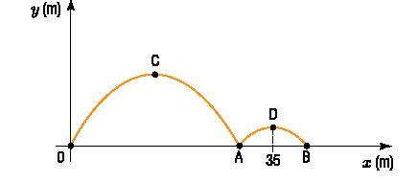

Durante sua trajetória, a bola descreve duas parábolas com vértices C e D.
A equação de uma dessas parábolas é y =$\frac{−x^{2}}{\text{75}}$+$\frac{2x}{5}$.
Se a abscissa de D é 35 m, a distância do ponto 0 ao ponto B, em metros, é igual a:

(A) 38
(B) 40
(C) 45
(D) 50

GABARITO: B

16) (UERJ 2010 – 2º EQ) Observe abaixo a ilustração de um pistão e seu esquema no plano.

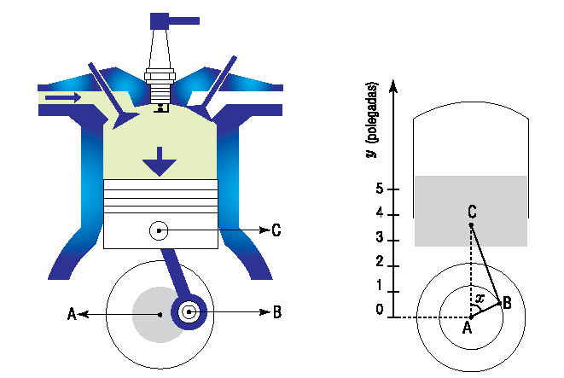
Observe abaixo a ilustração de um pistão e seu esquema no plano.
O pistão é ligado, por meio da haste BC, a um disco que gira em torno do centro A.
Considere que:
• o raio AB e a haste BC medem, respectivamente, 1 polegada e 4 polegadas;
• à medida que o disco gira, o pistão move-se verticalmente para cima ou para baixo, variando a distância AC e o ângulo BÂC.
Se a medida do ângulo BÂC é dada por x radianos, a distância entre A e C, em polegadas, pode ser obtida pela seguinte equação:

(A) y = 4 + sen(x)
(B) y = 4 + cos(x)
(C) y = sen(x) +$\sqrt{\text{16}−{\text{cos}}^{2}x}$
(D) y = cos(x) + $\sqrt{\text{16}−{\text{sen}}^{2}x}$

GABARITO: D

